Porject 3 AngyBird 工資管106 徐陞瑋 H34021042  
(1.)UML Class Diagram  
C:\Users\SyuShengWei\Desktop\UML.png

(2.) screen shot

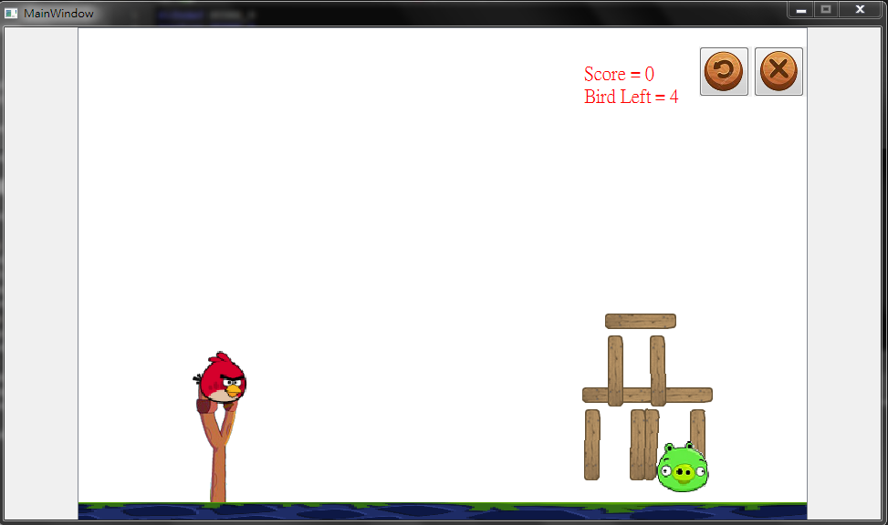

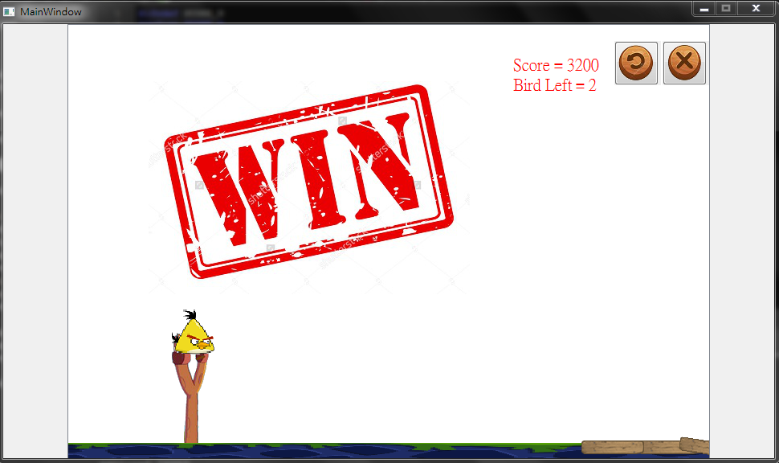

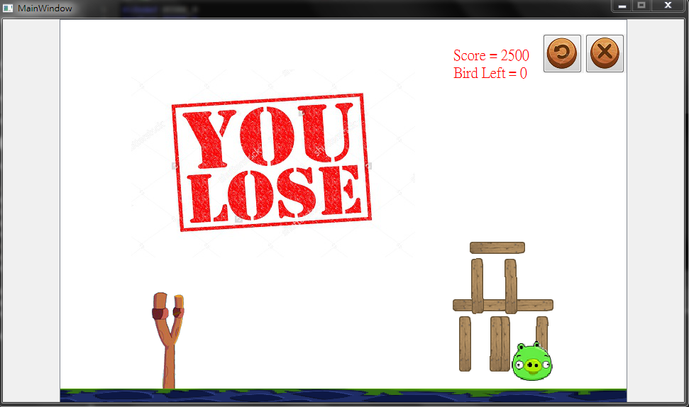

(3.)How To Play

遊戲畫面  
1. 按住滑鼠左鍵可以抓住小鳥，在一定的範圍內移動小鳥會跟著滑鼠動，若超出範圍，則無法一棟小鳥

2. 放開滑鼠，小鳥會依照拉動的距離給與速度飛出去

3. 總共有4隻鳥跟1隻豬，豬被消滅則勝利，若4隻小鳥被用完但豬還活著則失敗

4. 鳥飛出去後，可以在點一次滑鼠左鍵來使用小鳥的能力

結束畫面：

1. 按重新按鈕重新玩遊戲
2. 按離開按鈕emit “quitGame()”

(4.) program architecture

1. GameItem:

繼承 QObject，主要功能為設定在遊戲中出現的物件需要的項目，包含：BOX2D的body、world，圖片，物件的血量，物件的Type為何，並且提供set和get的函數。

1. Edge：

繼承GameItem，目的為利用b2EdgeShape來給與遊戲視窗邊界，以防物體超出畫面太多。Edge無法被鳥攻擊。

1. Land：

繼承GameItem，目的與Edge類似，但有圖片顯示地板的位置以及樣子。Land無法被鳥攻擊。

1. Wood:

繼承GameItem，提供遊戲需要的障礙物增加遊戲困難度。Wood可以被鳥攻擊。

1. Score.cpp：

Score為一個QGraphicsTextItem，用來顯示玩家目前的分數為何。

* 1. Score()：初始化分數並且設定要顯示的文字、字型、顏色、大小。
  2. increaseScore(int i)：根據呼叫增加或減少分數，但分數不會有負數。更新玩分束後更新顯示的分數。
  3. getScore()、setScore(int i)：由於score是private，利用這兩個函數來更新並取得數質。
  4. getBirdLeft():目的為取得剩下多少鳥可以使用。

1. Pig:

繼承GameItem，目的為建立遊戲需要的敵人。

1. Bird:

繼承GameItem，為此由系主要操作的對象。

* 1. setLinearVelocity(b2Vec2 velocity)：用來給予小鳥速度。
  2. int virtual *birdAbility*：當技能被使用時呼叫此函數，回傳給Mainwindow不同的值以代表不同的鳥使用的技能。Virtual的功能為讓繼承的鳥可以回傳不同的值給MainWindow做回應。使用技能後會開始記時並且將沒有技能可用的鳥自動清除。回傳值為0代表沒有技能可用。
  3. getBirdType()：用來讓mainwindow知道鳥的種類是哪種。
  4. setBirdType(int i)：給繼承Bird的constructor可以重新設定鳥的種類。

1. YellowBird:

繼承Bird。

A. int virtual *birdAbility*：將現在的速度的X方向以及Y方向都乘以2以實現加速。回傳值為0代表沒有技能可用。

1. BlueBird:

繼承Bird。

A. int virtual *birdAbility*：回傳值為2。讓Mainwindow額外再產生一隻新的藍色小鳥。

1. BlockBird:

A. int virtual *birdAbility*：回傳值為3。讓Mainwindow藉由計算與黑色小鳥的距離來實現爆炸的效果。

1. MainWindow:
   1. MainWindow():用來初始化遊戲控制的參數以及建立遊戲需要項目。並且設定部分遊戲效果需要的圖形。
   2. ~*MainWindow*():刪除ui。
   3. *showEvent*(QShowEvent \*):

建立遊戲需要的scene、world、button、Score，並且開始計時。

* 1. *eventFilter*(QObject \*,QEvent \*event):

用來確定遊戲接收到的event為何並且產生相對應的動作。

* + 1. 當event為滑鼠press：
       1. 若還有剩下的鳥且鳥的階段為0，抓住小鳥記錄小鳥的位置並且使hold=1。
       2. 若鳥的階段為3且還有技能可使用，則依據鳥的不同呼叫該鳥的birdAbility()並且根據回傳值產生不同的行動。
    2. 當event為滑鼠move：

若hold==1代表鳥正被抓住，此時在一定的距離內移動鳥，鳥會跟著滑鼠的位置移動。

* + 1. 當event為滑鼠release：
       1. 若鳥被抓住，則記錄目前滑鼠位置，依據press的位置以及現在的位置給鳥速度。
       2. 若鳥不是被抓住的，則為使用技能的階段。更新鳥的階段並且使技能無法被使用。
  1. *closeEvent*(QCloseEvent \*);

emit quitGame()。

* 1. initialGame();

產生所有遊戲項目並且將產生的項目放進birdList和ItemList。

* 1. destoryTtem();

對每個ItemList的物件，若它的HP為0則刪除它。

* 1. hit();

對每個ItemList的物件，去監控它們的碰撞撞況，並且呼叫kill去扣除它們的血量。

* 1. quitGame();

結束遊戲的訊號。

* 1. checkLeft()

檢查還剩下多少的bird以及pig並且更新birdLeft和pigLeft

* 1. endGame(int signal);

當signal = 0，代表遊戲輸了(沒有鳥可用但豬還活著)，顯示LOSE圖片。

當signal = 1 ，代表豬都被消滅了，遊戲勝利，顯示WIN圖片

* 1. tick();

連結timer定期更新畫面、掃描是否有需要刪除的物體、掃描碰撞撞況。

* 1. QUITSLOT();

表示成功emit quitGame()

* 1. createBird();

將控制權給下一隻鳥，並且更新那隻鳥的位置到起始點，更新score的剩餘小鳥數量

* 1. hidePixmap();

爆炸圖片經過一定時間後呼叫，隱藏圖片。

* 1. restart();

將遊戲的控制參數歸零。將所有遊戲項目刪除並且呼叫initializeGame來重新建立遊戲畫面。

* 1. exitGame();

當結束按鈕被按時呼叫，用來emit quitGame()